Федеральное государственное автономное образовательное учреждение высшего образования «Национальный исследовательский университет «Московский институт электронной техники»

**Лабораторная работа**

**«Дифференцирование функции, заданной таблично»**

Работу выполнил

Учащийся группы ПИН-33

Карпеченков Михаил Владимирович

Под руководством

Васекина Бориса Васильевича

**Москва 2023**

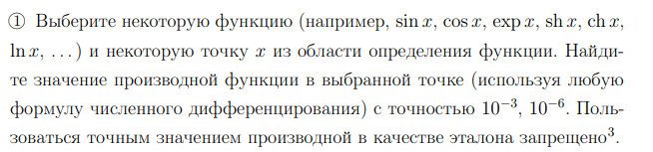

function[derNext] = DerSquare(f,x0,eps)

h=eps;

res=0;

der=(f(x0+h)-f(x0-h))/2/h

h=h/2;

derNext=(f(x0+h)-f(x0-h))/2/h;

while(abs(der-derNext)>=eps)

deltaDer=abs(der-derNext)

h=h/2

der=derNext;

derNext=(f(x0+h)-f(x0-h))/2/h;

end

h

deltaDer=abs(der-derNext)

clear; clc;

syms x;

format long

y=@(x)exp(x);

x0=5;

eps=10^-3;

DerSquare(y,x0,eps)

x0=5;

eps=10^-6;

DerSquare(y,x0,eps)

der =

1.484131838381586e+02

h =

5.000000000000000e-04

deltaDer =

1.855178766163590e-05

ans =

1.484131652863709e+02

der =

1.484131591382720e+02

h =

5.000000000000000e-07

deltaDer =

1.421085471520200e-07

ans =

1.484131589961635e+02

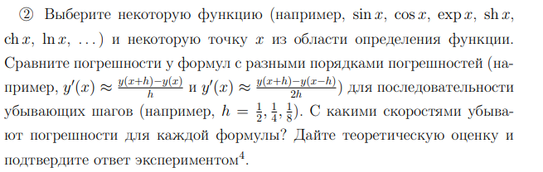

clear; clc; clf;

syms x;

format long

y=matlabFunction(exp(x));

y1=matlabFunction(diff(y(x),x,1));

y2=matlabFunction(diff(y(x),x,2));

y1minus=matlabFunction(-diff(y(x),x,1));

y2minus=matlabFunction(-diff(y(x),x,2));

y3minus=matlabFunction(-diff(y(x),x,3));

x0=5;

i=1:1:5;

h=2.^-i;

ErrorDerLinear = (y(x0+h)-y(x0))./h - y1(x0);

ErrorDerSquare = (y(x0+h)-y(x0-h))./2./h - y1(x0);

ErrorTheoryLinear = abs(y2(fminbnd(y2minus,-x0-1, x0+1))).*h/2;

ErrorTheorySquare = abs(y2(fminbnd(y3minus,-x0-1, x0+1))).*(h.^2)/6;

hold on; grid on; xlabel('x'); ylabel('y');

plot(h,ErrorDerLinear,'-g');

plot(h,ErrorTheoryLinear,'-b');

plot(h,ErrorTheorySquare,'-m');

plot(h,ErrorDerSquare,'-r');

for j=1:1:length(i)-1

RelationLinearError = ErrorDerLinear(j)/ErrorDerLinear(j+1)

RelationSquareError = ErrorDerSquare(j)/ErrorDerSquare(j+1)

end

hold off;

RelationLinearError =

2.185443782584281

RelationSquareError =

4.037662167885960

RelationLinearError =

2.087845165744683

RelationSquareError =

4.009385119666721

RelationLinearError =

2.042772852792520

RelationSquareError =

4.002344382231999

RelationLinearError =

2.021107220184978

RelationSquareError =

4.000585977035284



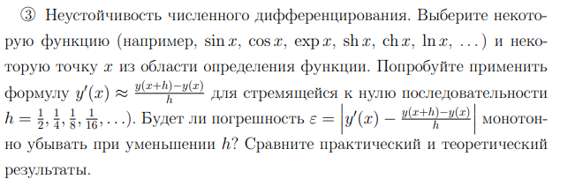

clear; clc; clf;

syms x;

format long

y=matlabFunction(exp(x));

y1=matlabFunction(diff(y(x),x,1));

y2=matlabFunction(diff(y(x),x,2));

x0=5;

i=1:1:40;

h=2.^-i

epsPractice=abs(y1(x0)-(y(x0+h)-y(x0))./h)

epsPractice(length(epsPractice))

hold on; grid on; xlabel('x'); ylabel('y');

%plot(h,epsPractice,'-g');

plot(log(h),log(epsPractice),'-g');

hOpt=0;

hOptLog=log(hOpt)

hOpt=2*sqrt(10^-16/y2(fminbnd(matlabFunction(-diff(y(x),x,2)),-abs(x0)-1, abs(x0)+1)))

fhOpt=2*sqrt(y2(fminbnd(matlabFunction(-diff(y(x),x,2)),-abs(x0)-1, abs(x0)+1))*10^-16)

plot(log(hOpt), log(fhOpt),'or')

hold off;

